实验报告
实验室： 网络工程实验室 实验时间： 年 月 日
学院(系部) | 计算机学院 | 专业/班级 | 网络B202 | 学号 | 202007024220 | 姓名 | 夏佳怡
课程名称 | 计算机  网络原理 | 实验项目  名称 | 应用层实验——DHCP配置 |  |  | 指导  教师 | 王晓菊
同组学生姓名 |  |  |  |  |  | 实验  成绩
一、实验目的
掌握DHCP服务器的配置方法
掌握DHCP客户端的配置方法
掌握DHCP中继的配置方法

二、实验的仪器、设备、材料
路由器
PC机

三、实验内容及实验原理
1.全局模式配置DHCP服务
2.接口模式配置DHCP服务
3.配置DHCP中继
4.测试

四、实验步骤
1.全局模式
（1）.搭建环境
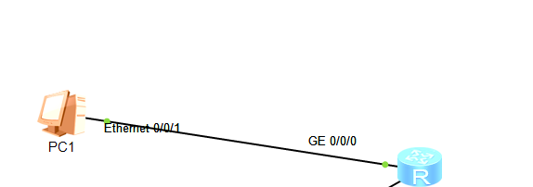

（2）配置路由器AR1
[AR1]dhcp enab1e
[AR1]ip poo1 1.0
[AR1-ip-poo1-1.0]network 192.168.1.0 mask 24
[AR1-ip-poo1-1.0]gateway- -1ist 192. 168.1.1
[AR1-ip-poo1-1.0]dns- 1ist 114.114.114.114 8.8.8.8
[AR1-ip-poo1-1 .0]excluded-ip-address 192 .168.1.200 192.168.1.254
[AR1-ip-poo1-1.0]1ease day 0 hour 0 min 0//设置租期时间(若全为0则为永久租期)
[AR1]int g0/0/0
[AR1-Gigabi tEthernet0/0/0]ip add 192. 168.1.1 24 .
[AR1-Gigabi tEthernet0/0/0]dhcp se1ect g1oba1

（3）配置PC1的配置方式为DHCP
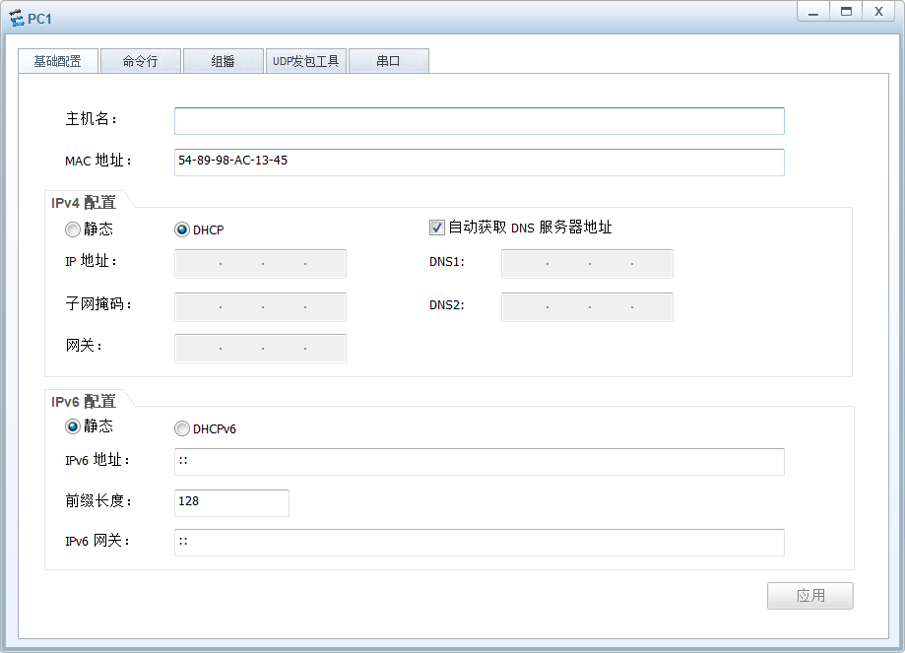

任务一：在PC1中查看获得的IP地址
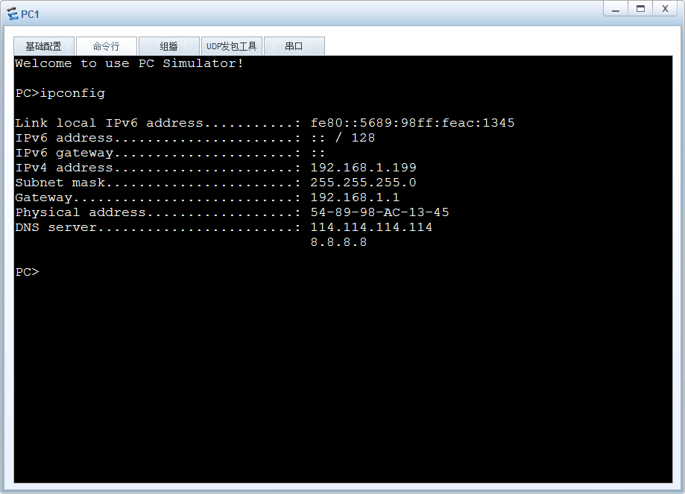

2.接口模式
（1）搭建环境
在上图的基础上添加PC2
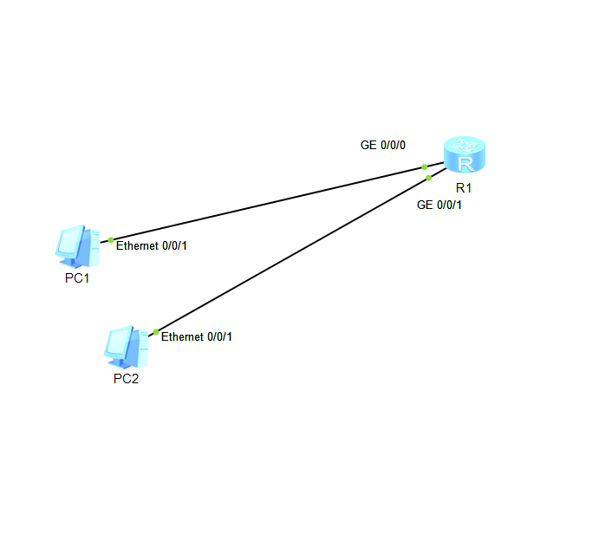

（2）配置路由器AR1
[AR1 ]dhcp enab1e
[AR1]int g0/0/1
[AR1-GigabitEthernet0/0/1]ip add 192.168.2.1 24
[AR1-Gi gabi tEthernet0/0/1]dhcp se1ect interface
[AR1-Gi gabi tEthernet0/0/1]dhcp server dns-1ist 114 .114.114.114
[AR1-Gi gabi tEthernet0/0/1 ]dhcp server exc1uded-ip-address 192.168.2.200 192.168.2.254
[AR1-Gi gabi tEthernet0/0/1]dhcp server lease day 10

（3）配置PC2的配置方式为DHCP
任务二：在PC2中查看获得的IP地址
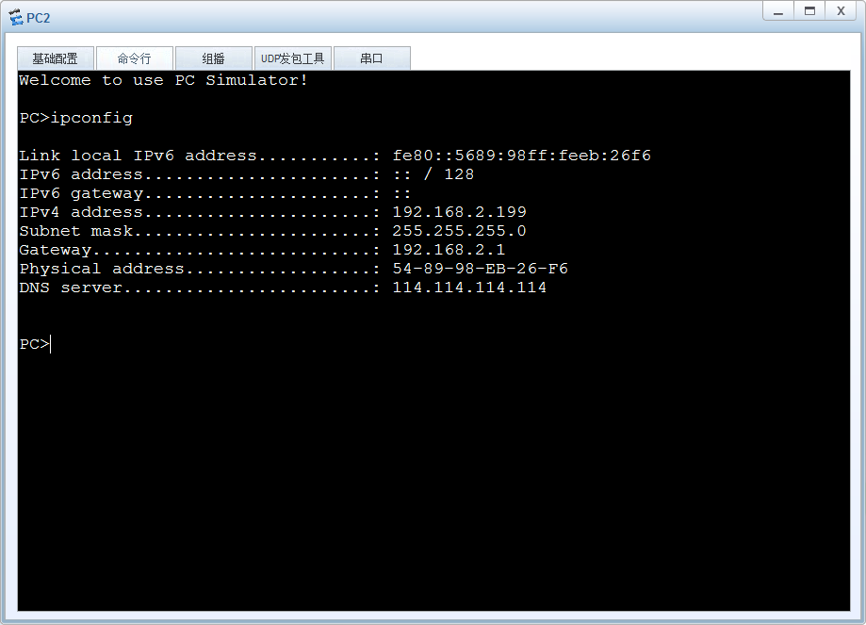

3.DHCP中继
（1）搭建环境
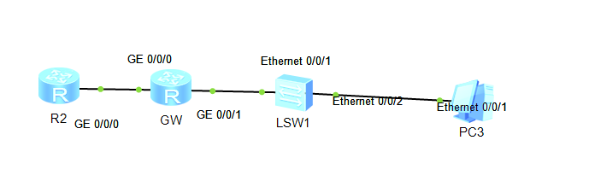
（2）配置路由器GW的中继服务
[Gw]dhcp enable
[Gw]int g0/0/0
[GW-Gigabi tEthernet0/0/0]ip add 192.168.12.2 24
[GW-Gi gabi tEthernet0/0/0]int g0/0/1
[GW-Gi gabitEthernet0/0/1]ip add 192.168.1.254 24
[GW-Gi gabitEthernet0/0/1]dhcp se1ect relay
[GW-Gi gabitEthernet0/0/1]dhcp re1ay server-ip 192. 168.12.1

（3）配置路由器DHCP-SERVER
[Server ]dhcp enable
[Server]ip poo1 1.0
[Server- ip poo1-1 .0]gateway- 1ist 192 .168.1.254
[Server-ip-poo1-1 .0]network 192.168.1.0 mask 24
[Server-ip-poo1-1.0]dns-1ist 114.114.114.114 8.8.8.8
[Server- ip-poo1-1.0]int g0/0/0
[Server-Gigabi tEthernet0/0/0]ip add 192. 168.12.1 24
[Server-Gi gabi tEthernet0/0/0]dhcp select g1oba

（4）配置PC1的配置方式为DHCP
任务三：在PC1中查看获得的IP地址
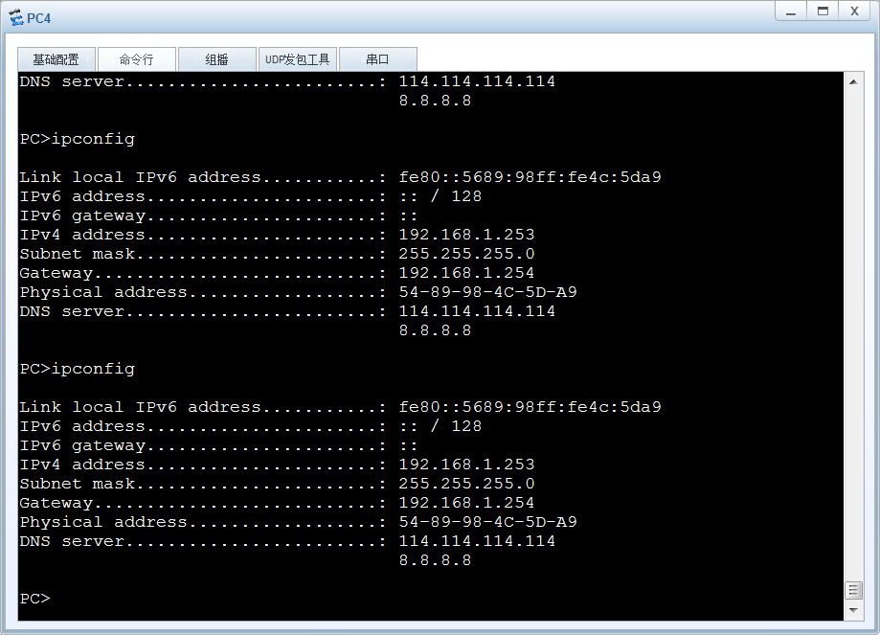

五、实验结果分析及结论
DHCP就是动态主机配置协议（Dynamic Host Configuration Protocol），它的目的就是为了减轻TCP/IP网络的规划、管理和维护的负担，解决IP地址空间缺乏问题
DHCP客户端初次接入网络时,会发送DHCP报文（DHCP Discover），用于查找和定位DHCP服务器
DHCP服务器在收到DHCP发现报文后，会发送DHCP请求报文（DHCP Offer）此报文包含IP地址等配置信息
在DHCP客户端收到服务器发送的DHCP提供报文后，会发送DHCP请求报文（DHCP Request）另外在DHCP客户端获取IP地址并重启后，同样也会发送DHCP请求报文，用于确认分配的IP地址等配置信息。DHCP客户端获取的IP地址租期快要到期时，也会发送DHCP请求报文向服务器申请延长IP地址租期
收到DHCP客户端发送的DHCP请求报文后，DHCP服务器会回府SHCP确认报文（DHCP ACK）客户端收到DHCP确认保安问后，会将获取的IP地址等信息进行配置和使用
如果DHCP服务器收到DHCP-Request报文后，没有找到相应的记录，则发送DHCP-NAK报文作为应答，告知DHCP客户端无法配合适IP地址
DHCP客户端通过发送DHCP释放报文（DHCP Release）来释放IP地址。收到DHCP释放报文后，DHCP服务器可以把该IP分配给其他DHCP客户端。

DHCP中继工作原理
如果我们想要实现不同网段的DHCP服务器和客户端之间实现IP地址分配。我们就需要用到DHCP中继器，DHCP中继在这过程中起到一个转发功能。默认情况下客户端在向DHCP服务器发送请求的第一步是发送一个广播包，如果我们想要实现不同网段之间分配IP地址，必定要用到路由器，然而路由器是隔绝广播的，所以我们只有将广播包转换为单播包，交给路由器与我们相连的哪一个端口去处理，在由路由器去请求DHCP服务器，最终实现IP地址分配效果

评阅教师：王晓菊
3

